**КЕРЧЬ**

Керчь была одним из первых городов, попавших под удар немецко-фашистских войск в начале войны. За все время через нее четырежды проходила линия фронта и за годы войны город был дважды оккупирован немецко-фашистскими войсками, в результате чего было убито 15 тысяч мирных жителей, а более 14 тысяч керчан угнано в Германию на принудительные работы. Первый раз город был захвачен в ноябре 1941 г, после кровопролитных сражений. Но уже 30 декабря, в ходе Керченско-Феодосийской десантной операции, Керчь освободили войска 51-й армии.

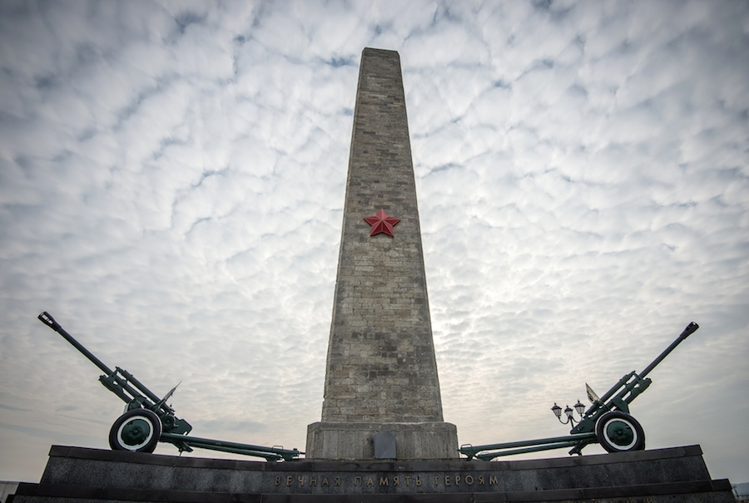

*Обелиск Славы Бессмертным Героям на горе Митридат в Керчи.*

*Михаил Мокрушин /МИА «Россия сегодня»*

В мае 1942 г. фашисты сосредоточили крупные силы на Керченском полуострове и начали новое наступление на город. В результате тяжелых и упорных боев, Керчь снова была оставлена. Легендарной страницей, вписанной в историю Великой Отечественной войны, стала упорная борьба и длительная оборона в Аджимушкайских каменоломнях. Советские патриоты – герои показали всему миру образец взаимной выручки, верности воинскому долгу и боевого братства. Также активную борьбу с оккупантами вели подпольщики и партизаны.

За 320 дней, пока город был в руках врага, оккупанты разрушили все фабрики, сожгли все мосты и суда, вырубили и сожгли парки и сады, уничтожили электростанцию и телеграф, взорвали железнодорожные линии на полуострове. Керчь была почти полностью стерта с лица земли.

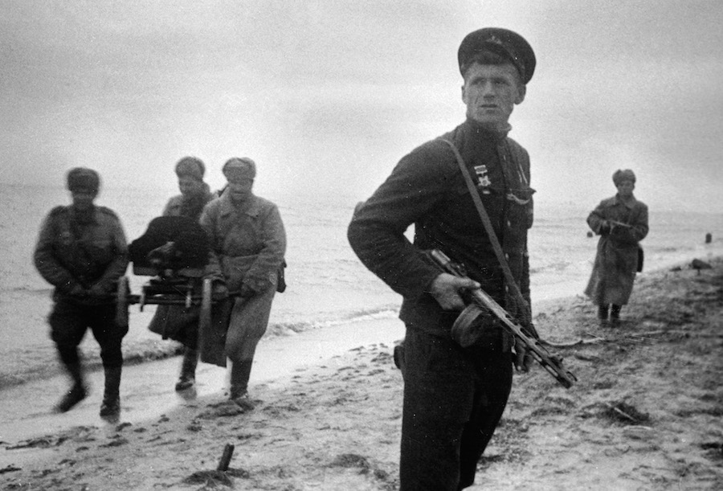

*Высадка частей морской пехоты в районе Керчи.*

*Я. Бродский /МИА «Россия сегодня»*

Самой крупной десантной операцией во времена войны был Керченско-феодосийский десант. Именно благодаря его участникам - героям, были сорваны планы наступления на Кавказ, которые так тщательно разрабатывались захватчиками. С наступлением 1943 г, немецкое командование считало Крым одним из важнейших плацдармов, поэтому к Керчи были стянуты огромные силы: танки, артиллерия, авиация. Кроме того, немцы заминировали сам пролив, чтобы не допустить прорыва советских освободительных войск на оккупированные земли. Ночью, 1 ноября 1943 года, 18 автоматчиков заняли небольшой курган у поселка Эльтиген. Все эти герои погибли на взятом плацдарме, но не пропустили врага. Продолжавшийся 40 дней непрерывный бой вошел в историю под названием «Огненная земля». Этот подвиг, с которого началось отвоевывание Керченского пролива, положил начало освобождению Крымского полуострова.

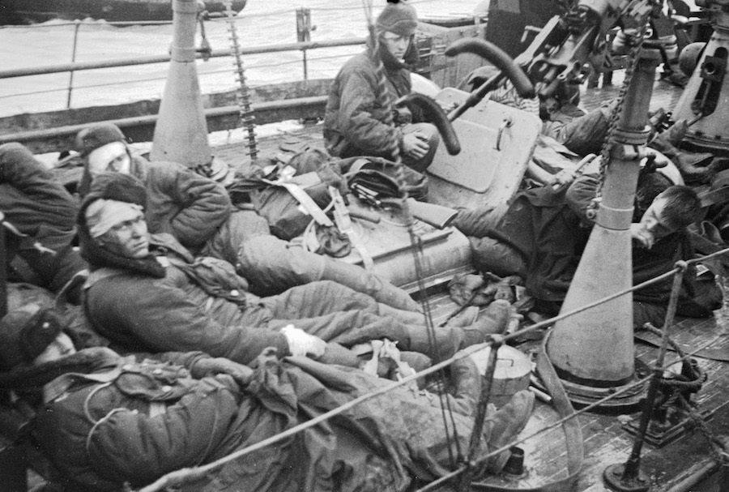

*Раненые моряки лежат на палубе корабля. Черноморский флот.*

*Соколенко /МИА «Россия сегодня»*

Эльтиген, Аджимушкай, Багерово – эти места политы кровью защитников-героев Керченского полуострова. Мужество воинов Отдельной Приморской армии отмечено самыми высокими наградами. Так за защиту и освобождение Керчи орденами Героя Советского Союза награждены 153 человека. Город был освобожден 11 апреля 1944 г, а 14 сентября 1973 г, Керчи было присвоено звание Города-героя.

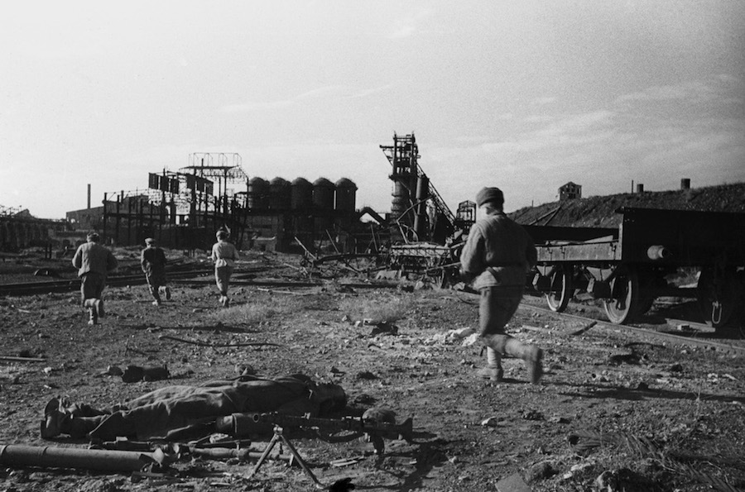

*Солдаты Красной Армии ведут бой в районе Керченского металлургического завода. Великая Отечественная война. Фотография снята в 1943 году.*

*Евгений Халдей /МИА «Россия сегодня*

Символом города-героя Керчи стал Облелиск Славы на горе Митридат. Монумент посвящен павшим в сражениях за освобождение Крыма в период с ноября 1944 г по апрель 1944 г. Открытый 8 августа 1944 г, он стал первым памятником ВОВ на территории СССР. Представляет собой трехгранный обелиск из светло-серого камня, 24 –х метров в высоту. Рядом на постаменте расположены три 76-мм пушки и большая мемориальная доска в виде развернутой книги.

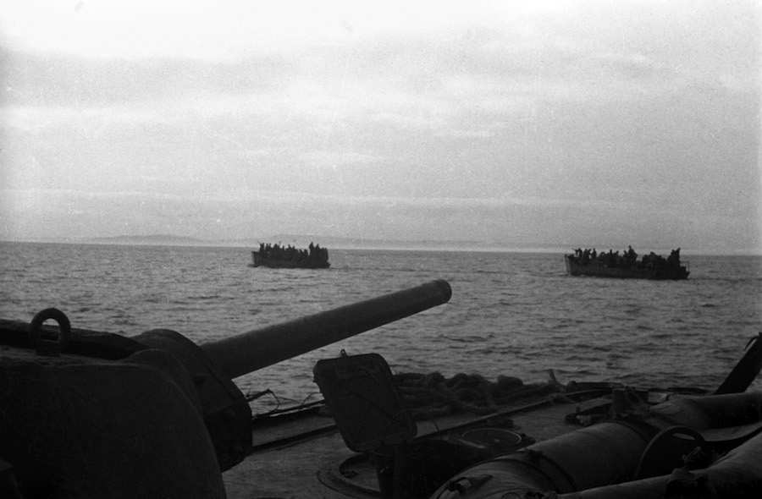

*Великая отечественная война 1941-1945 годов. 1944 год. Район Керчи. Бронекатера с десантом в Керченском проливе.*

*С. Кулишов /МИА «Россия сегодня»*

Другим известным памятником города-героя Керчи является «Парус», воздвигнутый в честь мужественного Эльтигенского десанта (входит в мемориальный комплекс «Эльтиген»). Был открыт 8 мая 1985 г. В мемориальный комплекс также входят: катер-мотобот на постаменте, землянка-госпиталь, выставка орудий времен ВОВ, немецкий дот и памятник над братской могилой десантников -героев, «Парус» и музей Эльтигенского десанта.

Еще одним комплексом, посвященным героям боев за город Керчь, стали «Аджимушкайские каменоломни». В 1966 г в них открылся музей, а в 1982 г. мемориальный комплекс с одноименным названием.